**В Ленобласти стартовал конкурс детских видеороликов против коррупции**

9 декабря 2024 года

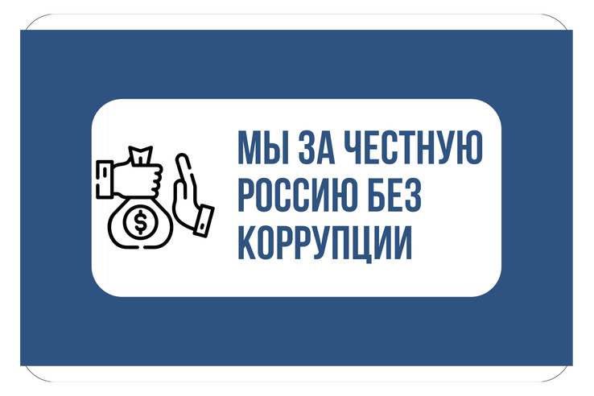

Школьников Ленинградской области приглашают принять участие в конкурсе видеороликов на антикоррупционную тематику «Мы за честную Россию без коррупции».

Творческий конкурс среди школьников 9-11 классов проводится в Ленинградской области уже в восьмой раз.

В 2024-2025 учебном году организаторами конкурса определены тематические направления, которые являются основой для сюжетной линии видеоролика: «Коррупция: проблемы и последствия», «Коррупция как проблема нравственного выбора», «Будущее без коррупции», «Способы противодействия коррупции глазами молодежи», «Противодействие коррупции: история и современность».  
  
Тематическое направление, жанр видеоролика, развитие сюжета, обстоятельства, смысловую нагрузку участникам предстоит определить самостоятельно.  
  
Конкурс будет проведен в три этапа: школьный, муниципальный, областной, по результатам которых профессиональное жюри выберет лучшие творческие работы. По итогам конкурса победители и лауреаты будут торжественно награждены дипломами и подарками, а участникам областного этапа вручены благодарственные письма.

Справка

Организаторами конкурса выступают Администрация Губернатора и Правительства Ленинградской области, комитет общего и профессионального образования Ленинградской области и Ленинградский областной центр развития творчества одаренных детей «Интеллект».  
  
Областной конкурс на антикоррупционную тематику «Мы за честную Россию без коррупции» проводится ежегодно с 2016 года. В 2016 году школьники писали сочинения, с 2017 года – снимают видеоролики на различные сюжеты.  
  
В 2019 году конкурс стал победителем Всероссийского конкурса «Лучшие кадровые практики и инициативы в системе государственного и муниципального управления», организованного Министерством труда и социальной защиты Российской Федерации.